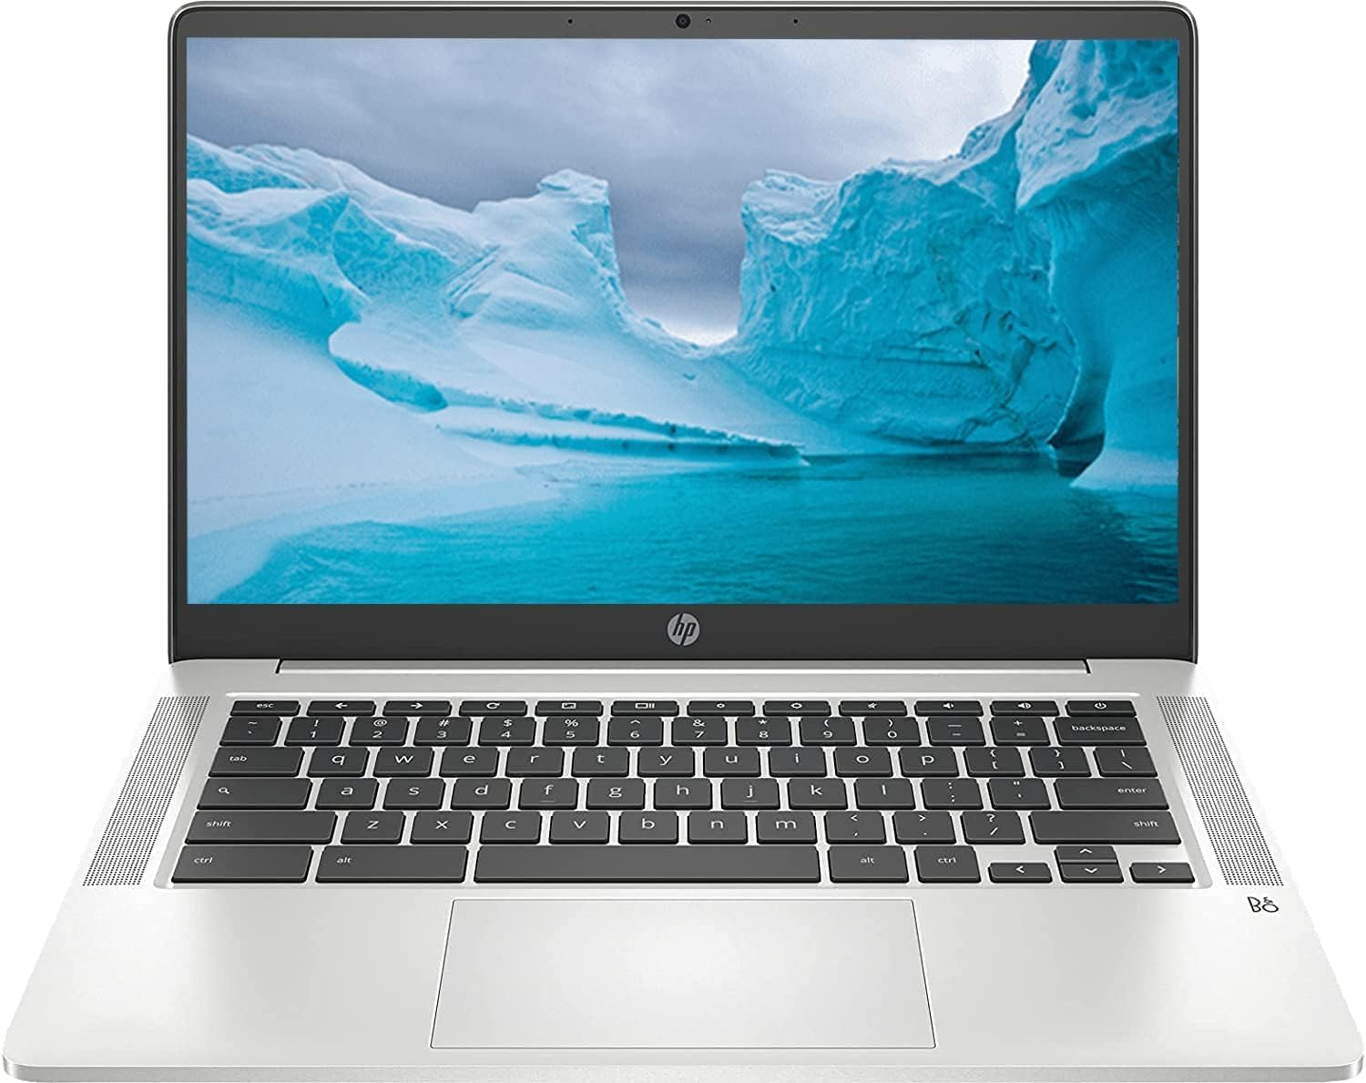

[HP Laptop Chromebook más reciente • Pantalla de 14 pulgadas • Procesador Intel Celeron N4120 • 8 GB de RAM • 128 GB eMMC • Gráficos Intel UHD 600 • WiFi • Bluetooth • Teclado](https://www.amazon.com/-/es/Chromebook-reciente-Procesador-Bluetooth-retroiluminado/dp/B0CW632VB9/ref=sr_1_4?__mk_es_US=%C3%85M%C3%85%C5%BD%C3%95%C3%91&crid=2B3MAN17AIV7G&dib=eyJ2IjoiMSJ9.wIKvRuBQIjBrl6z7Ay79OilXeYeD2--KSjkPQAvBfdHK1o10IamRcjZxtZMgdItKj9_YVGdv-Zk0o3Z6G0oEEdETj6eUMUsY2dTBmiLW4cGgv2ioDbZox3siL1H1xf5_GwPdyB7TG0qpcO1m-LC2qwmAjUYQLIOUxJgDaYOpj84804KnQXuEpEZGAbKRalJqQ4cyMvF3DAfnXuWv2eaEjPUESP-7L6pICpwHcb8fj90.VzZeh0nEUcGMh9ptI2XBIl7cSMuaZ9QeX8D3FWUuJlo&dib_tag=se&keywords=Chromebook&qid=1716857009&sprefix=chromebook+%2Caps%2C266&sr=8-4)

[$239.95](https://www.amazon.com/-/es/Chromebook-reciente-Procesador-Bluetooth-retroiluminado/dp/B0CW632VB9/ref=sr_1_4?__mk_es_US=%C3%85M%C3%85%C5%BD%C3%95%C3%91&crid=2B3MAN17AIV7G&dib=eyJ2IjoiMSJ9.wIKvRuBQIjBrl6z7Ay79OilXeYeD2--KSjkPQAvBfdHK1o10IamRcjZxtZMgdItKj9_YVGdv-Zk0o3Z6G0oEEdETj6eUMUsY2dTBmiLW4cGgv2ioDbZox3siL1H1xf5_GwPdyB7TG0qpcO1m-LC2qwmAjUYQLIOUxJgDaYOpj84804KnQXuEpEZGAbKRalJqQ4cyMvF3DAfnXuWv2eaEjPUESP-7L6pICpwHcb8fj90.VzZeh0nEUcGMh9ptI2XBIl7cSMuaZ9QeX8D3FWUuJlo&dib_tag=se&keywords=Chromebook&qid=1716857009&sprefix=chromebook+%2Caps%2C266&sr=8-4)

HP Chromebook prémium de 15.6 HD, procesador Intel Celeron N de 3.7 GHz, velocidad turbo de 8 GB, SSD de 64 GB, WiFi ultrarrápido de hasta 1700 Mbps, Chrome OS, Arctic Sliver

$175.79

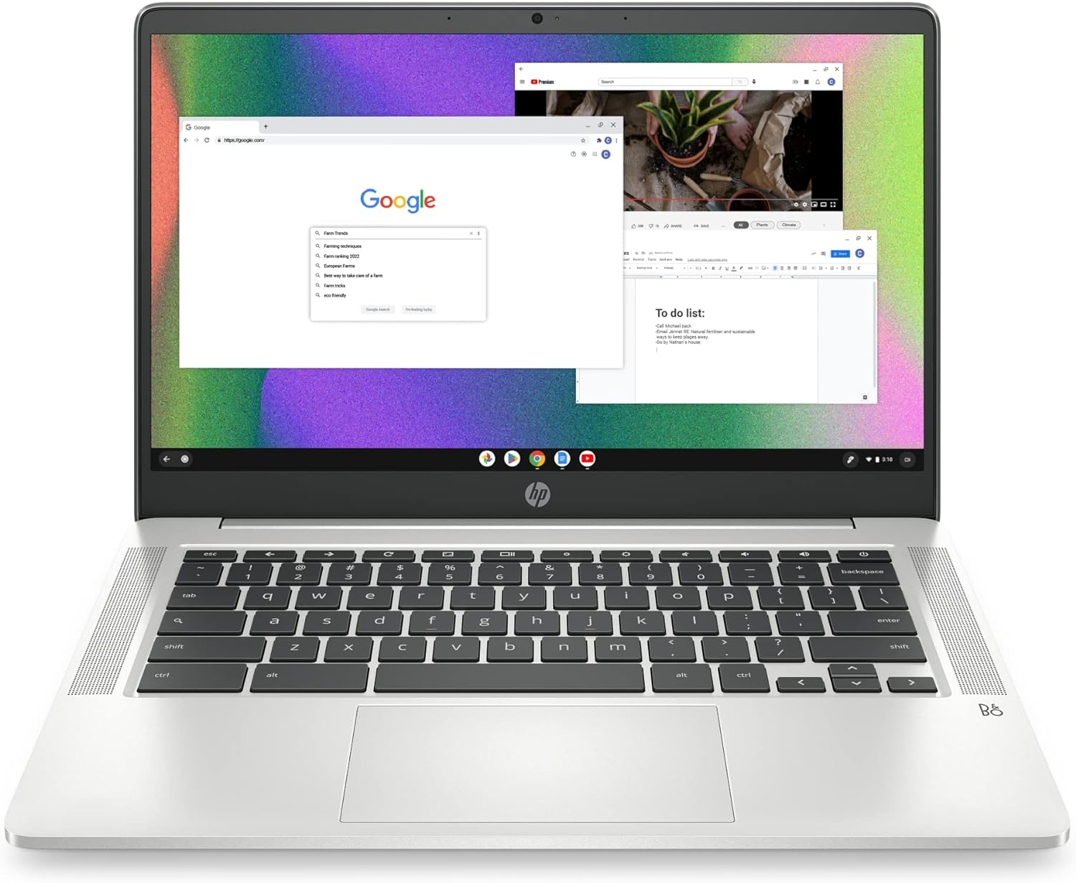

HP Laptop Chromebook 14, Intel Celeron N4120, 4 GB de RAM, 64 GB eMMC, pantalla HD de 14 pulgadas, Chrome OS, diseño delgado, gráficos 4K, batería de larga duración, teclado gris ceniza (14a-na0226nr)

[US$199.96](https://www.amazon.com/-/es/Chromebook-pantalla-pulgadas-gr%C3%A1ficos-14a-na0226nr/dp/B09SVSBVP1/ref=sr_1_9?__mk_es_US=%C3%85M%C3%85%C5%BD%C3%95%C3%91&crid=2B3MAN17AIV7G&dib=eyJ2IjoiMSJ9.wIKvRuBQIjBrl6z7Ay79OilXeYeD2--KSjkPQAvBfdHK1o10IamRcjZxtZMgdItKj9_YVGdv-Zk0o3Z6G0oEEdETj6eUMUsY2dTBmiLW4cGgv2ioDbZox3siL1H1xf5_GwPdyB7TG0qpcO1m-LC2qwmAjUYQLIOUxJgDaYOpj84804KnQXuEpEZGAbKRalJqQ4cyMvF3DAfnXuWv2eaEjPUESP-7L6pICpwHcb8fj90.VzZeh0nEUcGMh9ptI2XBIl7cSMuaZ9QeX8D3FWUuJlo&dib_tag=se&keywords=Chromebook&qid=1716857009&sprefix=chromebook+%2Caps%2C266&sr=8-9)

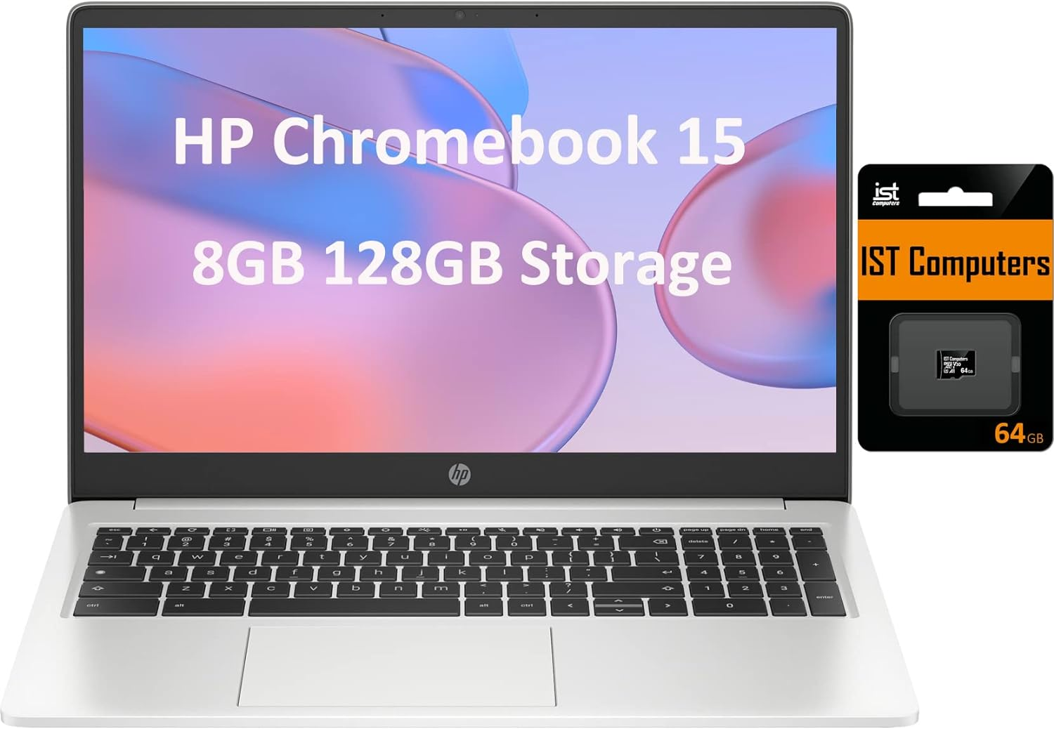

HP Chromebook 15 HD de 15.6 pulgadas (Intel Pentium N6000, 8 GB de RAM, 128 GB de almacenamiento (64 GB eMMc + tarjeta SD de 64 GB), gráficos UHD, KB numérico, portátil para el hogar y estudiantes

[299.98](https://www.amazon.com/-/es/Chromebook-15-pulgadas-almacenamiento-estudiantes/dp/B0C3VR5FR5/ref=sr_1_14?__mk_es_US=%C3%85M%C3%85%C5%BD%C3%95%C3%91&crid=2B3MAN17AIV7G&dib=eyJ2IjoiMSJ9.wIKvRuBQIjBrl6z7Ay79OilXeYeD2--KSjkPQAvBfdHK1o10IamRcjZxtZMgdItKj9_YVGdv-Zk0o3Z6G0oEEdETj6eUMUsY2dTBmiLW4cGgv2ioDbZox3siL1H1xf5_GwPdyB7TG0qpcO1m-LC2qwmAjUYQLIOUxJgDaYOpj84804KnQXuEpEZGAbKRalJqQ4cyMvF3DAfnXuWv2eaEjPUESP-7L6pICpwHcb8fj90.VzZeh0nEUcGMh9ptI2XBIl7cSMuaZ9QeX8D3FWUuJlo&dib_tag=se&keywords=Chromebook&qid=1716857009&sprefix=chromebook+%2Caps%2C266&sr=8-14)

HP Laptop Chromebook de 14 pulgadas para estudiantes y negocios, laptop Chromebook HD, Intel Celeron N4120, 16 GB de RAM, 192 GB de almacenamiento (64 GB eMMC+5ave 128 GB de memoria flash), Wi-Fi

279.99

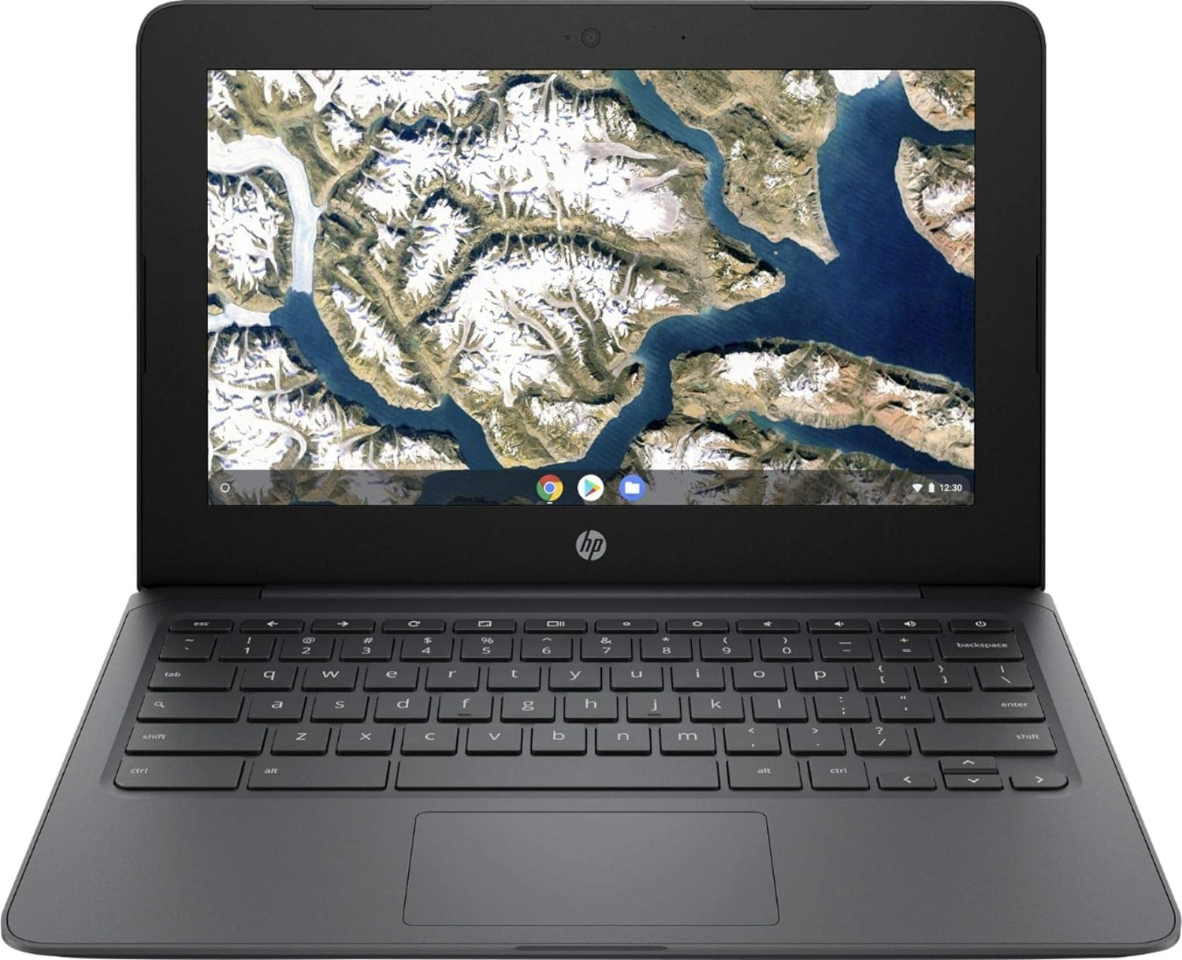

HP Chromebook insignia más reciente, pantalla HD de 11.6 pulgadas (1366 x 768), procesador Intel Celeron N3350, 4 GB LPDDR2, 32 GB eMMC, Chrome OS, HD Graphics 500, 11A-NB0013DX, gris ceniza

185.00

}

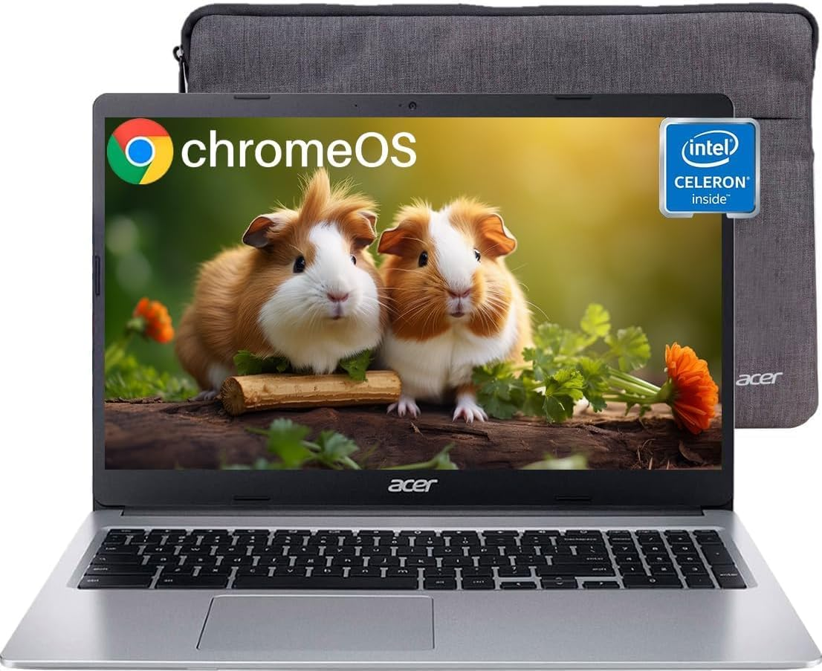

Acer Laptop Chromebook 315 2023, pantalla HD de 15.6 pulgadas, Intel Celeron N4020 (hasta 2.8 GHz), 4 GB de RAM, 64 GB eMMC, gráficos Intel UHD, batería 185.00

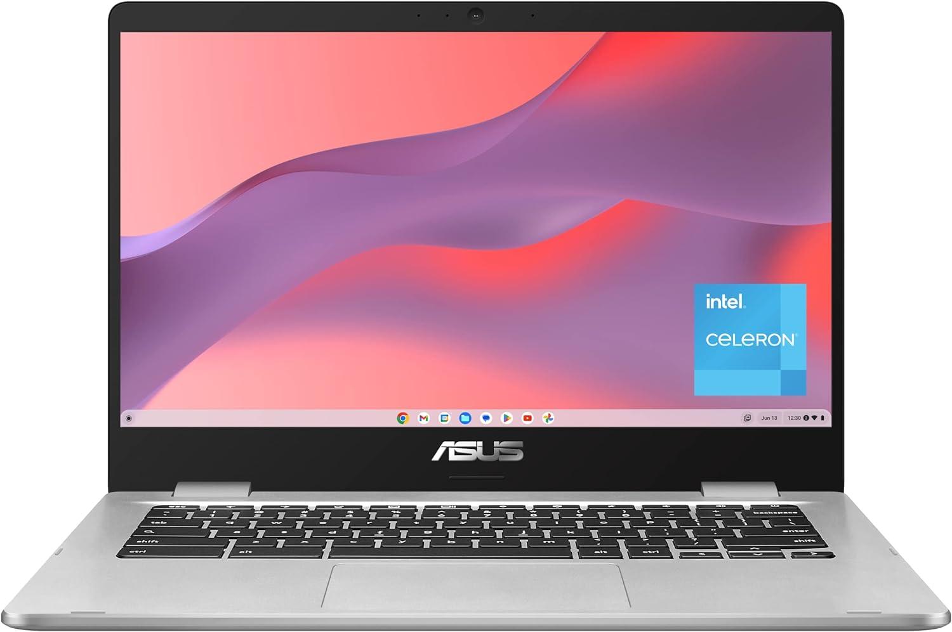

ASUS C424MA-AS48F Chromebook C424, pantalla FHD NanoEdge de 14.0 pulgadas y 180 grados, procesador Intel Dual Core Celeron, RAM LPDDR4 de 4 GB, almacenamiento de 128 GB, color plateado, C424MA-AS48F

239.70

ASUS Laptop Chromebook Plus CX34 FHD de 14 pulgadas, Intel Core i3 1215U, 8 GB LPDDR5 RAM, SSD de 128 GB, gráficos Intel UHD, cámara de 1080p, WiFi 6, Bluetooth 5.2, Chrome OS, gris, tarjeta USB

369.00

Acer Aspire 3 A315-24P-R7VH - Laptop delgada, pantalla IPS Full HD de 15.6 pulgadas, procesador AMD Ryzen 3 7320U de cuatro núcleos, gráficos AMD Radeon, 8 GB LPDDR5, SSD NVMe de 128 GB, Wi-Fi 6, 299.99

Dell Chromebook 11 3100 - Chromebook 2 en 1 con pantalla táctil de 11.6 pulgadas, HD, 1366 x 768, Intel Celeron N4020 de doble núcleo (2 núcleos), 4 GB de RAM, memoria flash de 32 GB (renovada)

[94.99](https://www.amazon.com/-/es/Dell-Chromebook-11-3100-pantalla/dp/B0BK2Z5QGC/ref=sr_1_19?__mk_es_US=%C3%85M%C3%85%C5%BD%C3%95%C3%91&crid=2B3MAN17AIV7G&dib=eyJ2IjoiMSJ9.L8sNxDvfinGib38p-Qykw6ODtlyhSb0fUAmtOX9CYVDeQjKpxCaoPGyJk3Hs0b09DD1MowRnaqXQ95hSEu0AwVJWtDXgLm-JCX8Eui3RZqn_zsUxpUH855h3kv9mq8raXwYX3BtnolwgR8W6KbQuR7O7L6xnSPbmnPQx0YLsA16CIKBK5EOAIi57SXJkMtsg.LegHd9i2IbF0MwoC54hiq8iqLivM_lCF2i7L3l8P2FQ&dib_tag=se&keywords=Chromebook&qid=1716867343&sprefix=chromebook+%2Caps%2C266&sr=8-19)

acer Spin 311-2H Chromebook con pantalla táctil 2 en 1 de 11.6 pulgadas (Intel 4-Core Celeron N4000, 64GB eMMC, 4GB RAM, Stylus, Webcam, IPS) portátil

214.99

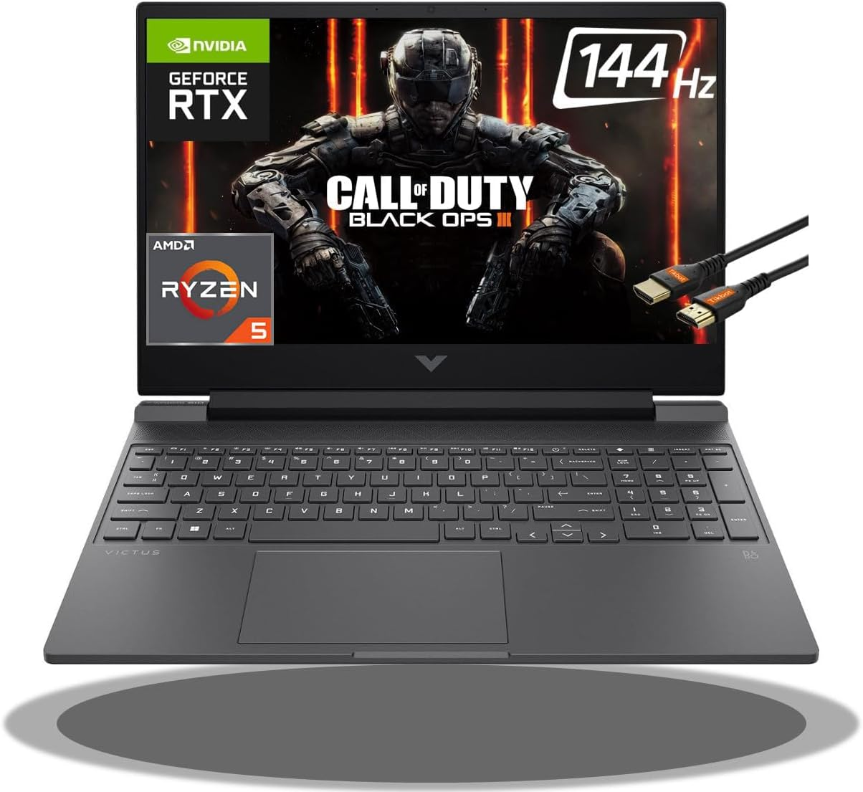

HP Victus 15 Laptop para juegos de 15.6 pulgadas FHD IPS 144Hz AMD 7000 Ryzen 5 7535HS (Beats i7-11800H) GeForce RTX 2050 4GB retroiluminado gráfico USB

594.99

c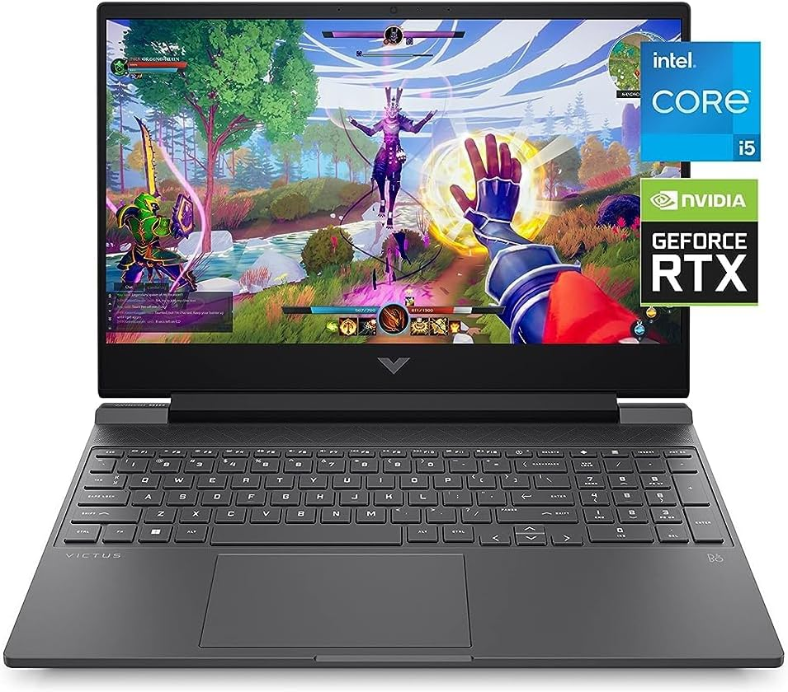

Victus by HP 15 Laptop para juegos, NVIDIA GeForce RTX 3050, Intel Core i5-12500H de 12ª generación, 8 GB de RAM, SSD de 512 GB, pantalla Full HD, Windows 11 Home, teclado retroiluminado, térmicas

683.21

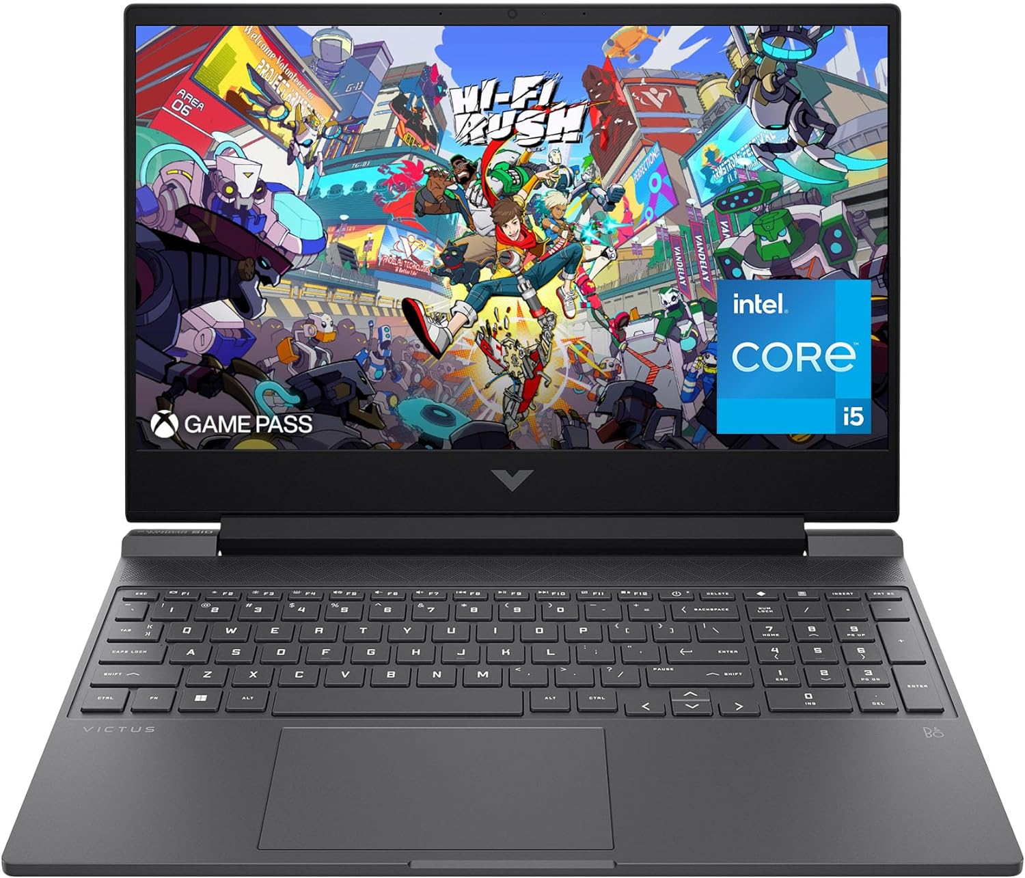

HP Victus Laptop de 15.6 pulgadas, pantalla FHD de 144 Hz, Intel Core i5-12450H, 8 GB de RAM, SSD de 512 GB, GPU NVIDIA GeForce RTX 2050 -4 GB dedicado, Windows 11 Home, 15-fa1029nr -2024

HP Computadora portátil Victus Gaming 2022, pantalla FHD de 15.6 pulgadas 144Hz, Core i5-12450H de 12ª generación (Beat R7 5800H), 16 GB 3200 RAM, 1 TB PCIe SSD, NVIDIA GeForce GTX 1650, WiFi 6, KB

685.00

HP - Computadora portátil para juegos Victus Full HD 144Hz de 15.6" - Intel Core i5-13420H - Memoria de 8 GB - NVIDIA GeForce RTX 3050-512GB SSD – Azul

639.78

HP Victus 15 Laptop para juegos -15.6 pulgadas FHD 144Hz IPS, AMD Ryzen 5 7535HS, 32 GB DDR5 RAM, 1 TB SSD, GeForce RTX 2050 4GB, 8-Core Beat i7-11800H

729.98

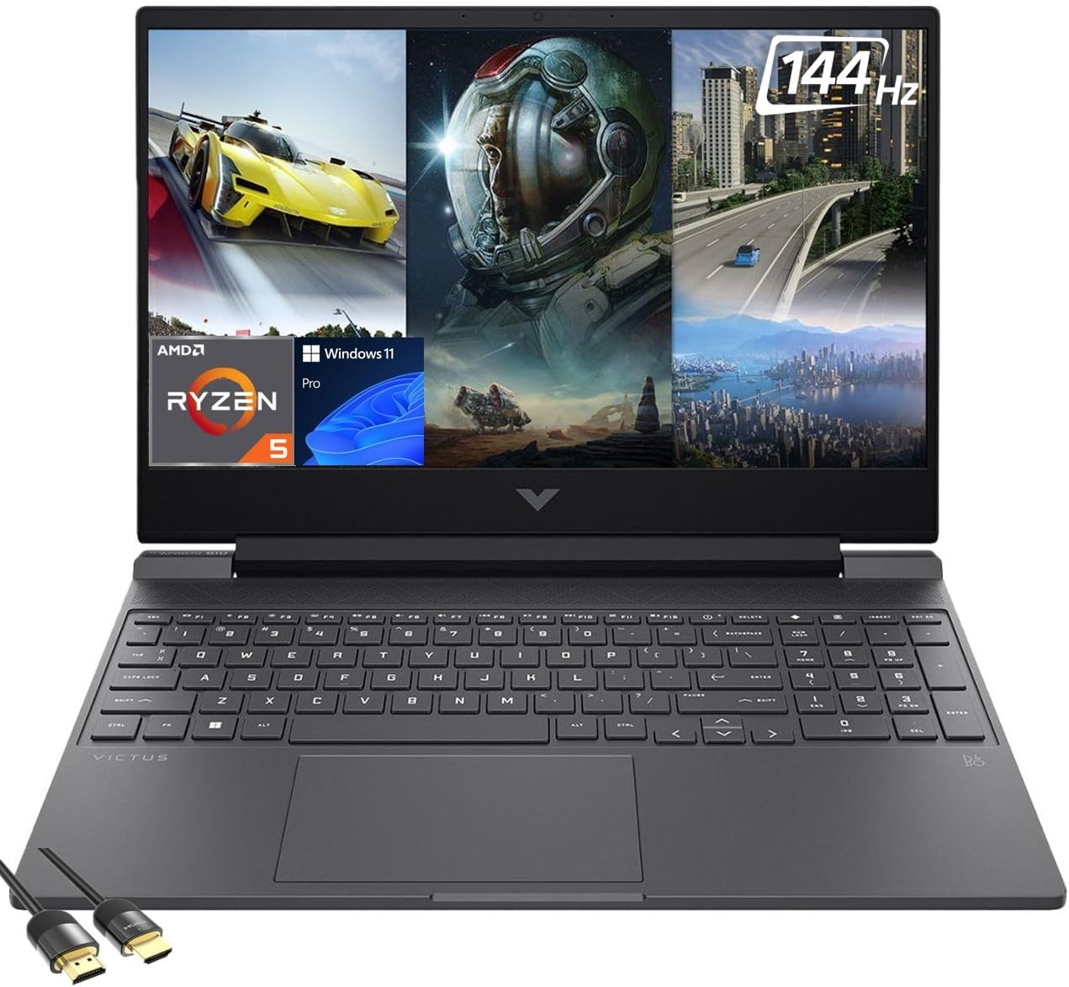

HP Victus - Laptop para juegos, pantalla FHD IPS de 15.6 pulgadas de 144 Hz, AMD 6-Core Ryzen 5 7535HS (Beat i7-11600H), GeForce RTX 2050, 32GB DDR5, 2TB

774.00

HP Portátil Victus 15, pantalla FHD IPS de 144 Hz, tiempo de respuesta de 9 ms, Intel Core i5-13500H de 13ª generación, 16 GB de RAM, SSD de 512 GB, GPU.

949.99

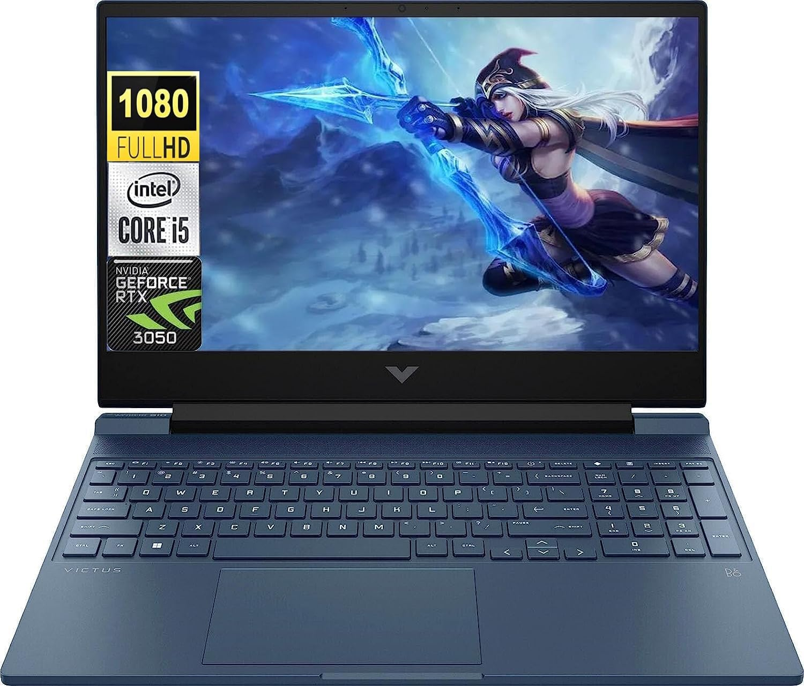

HP Victus - Laptop para juegos FHD 144Hz de 15.6 pulgadas, procesador Intel 8-Core i5-13420H, NVIDIA GeForce RTX 3050, 16GB RAM 512GB SSD, teclado

769.00

HP Victus 15 Laptop para juegos (15.6 pulgadas FHD 144Hz IPS, AMD Ryzen 5 7535HS, 32 GB DDR5 RAM, 1 TB SSD, GeForce RTX 2050 4GB, (8-Core Beat i7-11800H)) retroiluminada, Wi-Fi 6, cámara web, Win 11

729.98